Артикуляционная гимнастика для постановки сонорных звуков Л, ЛЬ

Артикуляционная гимнастика для сонорных звуков Л, ЛЬ – это комплекс упражнений для подготовки органов артикуляции (губ, языка, щек, мягкого неба) к постановке звуков.

Артикуляционный уклад звуков Л, ЛЬ

Звук Л: Звук ЛЬ:

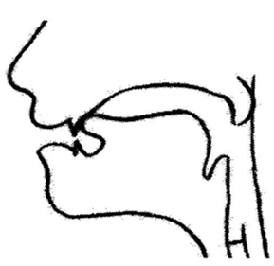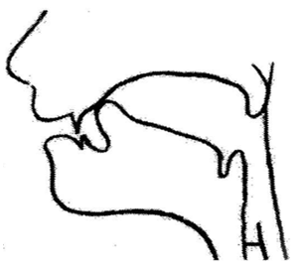
- положение губ и зубов зависит от последующего гласного;
- кончик языка узкий, поднят за верхние резцы и смыкается с альвеолами (бугорками за верхними зубами);
- средняя часть спинки языка опущена, а корень — отодвинут назад и поднят вверх;
- язык напоминает форму седла;
- воздушная струя проходит про бокам языка;
- мягкое небо при произнесении звука Л поднято (Л – ротовой звук);
- голосовые складки сомкнуты и вибрируют (Л – звонкий звук).
- артикуляция звука ЛЬ схожа с артикуляцией звука Л;
- отличается лишь тем, что корень языка опущен, а средняя и передняя его части более приподняты;
- язык чуть продвигается вперед.
Звуки «Л», «ЛЬ» в норме появляются к 4,5 – 5 годам. Но часто дети их произносят неправильно, искажают, заменяют другими звуками.

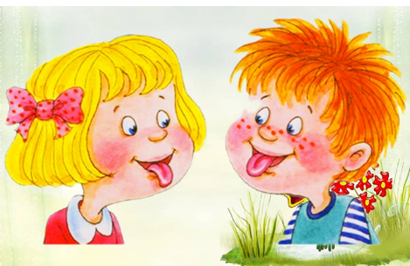

Техника выполнения артикуляционной гимнастики
- подготовительным этапом в коррекции неправильного звукопроизношения будет артикуляционная гимнастика;
- начинать проводить артикуляционную гимнастику необходимо обязательно перед зеркалом и ежедневно;
- лучше выполнять упражнения 3-4 раза в день по 3-5 минут;
- не следует предлагать детям более 2-3 упражнений за раз;
- каждое упражнение выполняется 5-7 раз, статические упражнения (упражнения на удержание артикуляционной позы) выполняется по 5-10 секунд.

Важно добиваться правильного выполнения!!!
Если выполнять упражнения правильно и регулярно, то есть вероятность, что родителям не придется обращаться за помощью к учителю-дефектологу и ребенок научится говорить самостоятельно.
В более тяжелых случаях, связанных с органическим поражением артикуляционного аппарата, нужно обратиться за помощью к специалисту.

Артикуляционная гимнастика для сонорных звуков Л, ЛЬ

«Лягушка»
- улыбнуться, улыбнуться, с напряжением обнажив сомкнутые зубы;
- (Удержать 5-10 секунд. Повторить 5-8 раз).

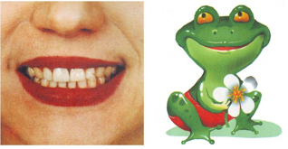

«Слоник»
- зубы сомкнуты;
- губы округлены и чуть выдвинуты вперед;
- верхние и нижние резцы видны.
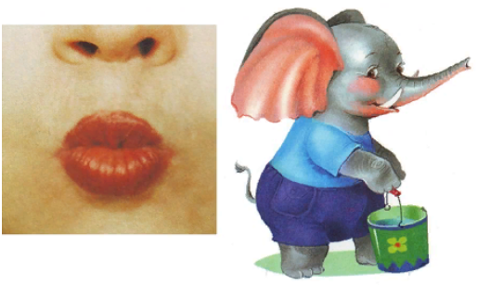

«Блинчик»
- улыбнуться;
- приоткрыть рот;
- положить широкий передний край языка на нижнюю губу;
- удержать язык в таком положении подсчет 1до 5-10;
- важно следить, чтобы нижняя губа не напрягалась и не натягивалась на нижние зубы.

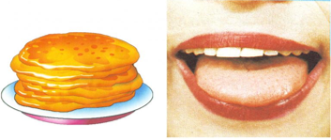

«Месим тесто»
- улыбнуться;
- спокойно положить язык на нижнюю губу;
- пошлепать его губами, произносить — «пя-пя-пя-пя-пя»;
- закусить язык зубами и протаскивать его сквозь зубы с усилием.

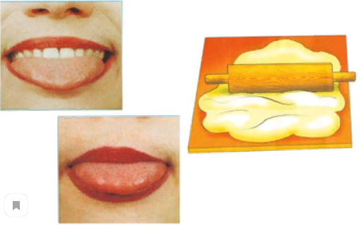

«Змейка»
- открыть рот;
- узкий язык сильно выдвигать вперед и убирать обратно в рот;
- не прикасаться к губам и зубам.

«Часики»
- улыбнуться, открыть рот;
- кончик языка (как часовую стрелку) переводить из одного уголка рта в другой;
- нижняя челюсть неподвижна.
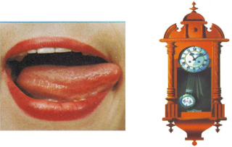

«Вкусное варенье»
- улыбнуться, рот открыть;
- медленно, не отрывая языка, облизать сначала верхнюю, затем нижнюю губу по кругу;
- нижняя губа не должна обтягивать зубы (можно оттянуть ее вниз рукой).

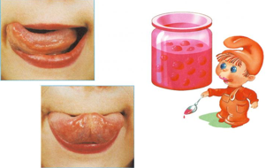

«Чашечка»
- открыть рот;
- широкий расслабленный язык поднять к верхней губе;
- прогнуть среднюю часть языка , загнув кверху боковые края.

«Индюк»
- рот открыт;
- широким кончиком языка проводить по верхней губе вперед-назад, не отрывая языка. При этом произносить БЛ-БЛ-БЛ….Нижняя челюсть неподвижна!!!

«Лошадка»
- присосать язык к небу, растягивая подъязычную связку;
- щелкать языком медленно и сильно;
- нижняя челюсть должна быть неподвижной!!!

«Гармошка»
- улыбнуться;
- сделать «грибочек» (т. е. присосать широкий язык к нёбу);
- не отрывая язык, открывать и закрывать рот (зубы не смыкать).

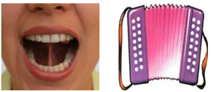

«Маляр»
- приоткрыть рот;
- широким кончиком языка, как кисточкой маляра, проводить от верхних резцов до мягкого неба, производя движение вперед-назад.
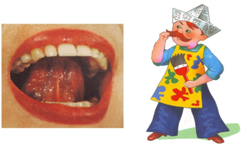
Выполняя артикуляционную гимнастику регулярно и правильно вы поможете своему малышу быстрее справиться с дефектами произношения сонорных звуков Л,ЛЬ.

